 | Stadt Pirmasens  Pressemitteilung
Pirmasens, 26. Juni 2026
Fest verwurzelt in Stadt und Region: PARK Brauerei investiert weiter in Pirmasens

- Traditionsreiche Sortimentsbrauerei modernisiert nach Technik und Logistik auch die Gebäude am westpfälzischen Unternehmenssitz
- Regelmäßige Investitionen unterstreichen starke heimatliche Bindung und spiegeln nachhaltig gute Marktpositionierung konträr zum angespannten Branchentrend wider

Die Corona-Pandemie hatte die Pläne zunächst ausgebremst – mit einer runderneuerten Außenansicht der Gebäude erscheint PARK jetzt auch außen genauso modern, wie man technologisch state-of-the-art aufgestellt ist. Die umfassenden Investitionen in die Modernisierung des Unternehmenssitzes in Pirmasens unterstreichen einmal mehr die enge Verbundenheit der PARK & Bellheimer Brauereien mit der Stadt und der sie umgebenden Westpfalz. Zugleich positioniert sich die Traditionsbrauerei mit über 135-jähriger Geschichte damit klar gegen den Branchentrend, der den Biermarkt in herausfordernden Zeiten sieht. Während sich zahlreiche Mitbewerber angesichts sinkender Margen und gleichzeitig steigender Kosten für Energie, Logistik und Löhne derzeit in einer komplizierten Lage befinden, ist PARK nach wie vor gut aufgestellt.
Dies liegt zum einem an der hohen Güte des Sortiments. Kristallklares, weiches Wasser dafür kommt in Pirmasens aus dem öffentlichen Leitungsnetz und am Standort Bellheim direkt aus dem eigenen Brunnen und ist ideal fürs Brauen geeignet. Gleichzeitig sichert es auch die Qualität der ebenfalls angebotenen Mineralwasser, Schorlen und Erfrischungsgetränke. Zum anderen punktet PARK mit einem fairen Preisniveau und der Treue der ebenfalls regional verwurzelten Kunden zu den in ihrer Heimat hergestellten Produkten.
„Unser Stammsitz in Pirmasens in unmittelbarer City-Lage war immer wichtig für PARK und wird es auch in Zukunft bleiben. Nicht nur räumlich, sondern ganz direkt sind wir dadurch unseren Kunden nahe, die wie wir fest mit der Region verwurzelt sind“, betont Brauereichef Roald Pauli. „Daher freuen wir uns umso mehr, dass wir nach zahlreichen technischen Neuerungen jetzt auch das Gebäude in Pirmasens auf den neuesten Stand gebracht haben.“

Zukunftssicherheit und Flexibilität durch Reinvestitionen
Ganz entscheidend für die solide Marktposition von PARK ist insbesondere auch die ständig gestiegene Eigenkapitalquote, die das Unternehmen flexibel, unabhängig und damit zukunftssicher agieren lässt. Rund 15 Prozent der Umsatzerlöse werden reinvestiert – im Jahr 2025 entspricht das 5,5 Mio. Euro, seit 2015 sind es insgesamt etwa 50 Mio. Euro. „So halten wir es seit jeher, arbeiten kaufmännisch solide und bleiben dadurch technisch kontinuierlich state-of-the-art“, führt Roald Pauli aus. Vor diesem Hintergrund sind seit 2015 eine neue Sudhaussteuerung für die Bierproduktion, eine neue Dampfzentrale und robotergesteuerte Fassabfüllanlage für Technik und Produktion sowie neue Lkws für die Logistik hinzugekommen.
Auch im laufenden Geschäftsjahr 2026 investieren die Park & Bellheimer Brauereien aufgrund der guten Geschäftslage fleißig weiter, etwa in eine komplett neue Kältetechnik in der PARK Brauerei für rund 1,5 Mio Euro. Im ersten Halbjahr lag das Umsatzwachstum bei rund 5 Prozent.

Erneuern und doch die Tradition wahren
Für die Modernisierungsmaßnahmen am Gebäude – wo immer möglich durchgeführt von Handwerksbetrieben aus der Region – waren im vergangenen Jahr alles in allem 600.000 Euro veranschlagt. In Summe betrifft dies rund 2.500 qm Fassadenfläche und etwa 80 Fenster sowie Türen und Tore. Im Zuge dessen wurden auch der bisherige Schriftzug und das „P-Männchen“-Logo auf dem Dach modernisiert, ohne dass deren traditionsreiche Gestaltung verloren ging. Der Dachrand der Gebäude verfügt jetzt über eine umfangreiche Beleuchtung mittels steuerbarer LED-Leisten und es gibt neue Beschilderungen im Innen- und Außenbereich. Außerdem erhielt das Gebäude ein neues Trebersilo und es wurden moderne Ausschankwagen angeschafft als mobile Ausschankeinheiten; weitere folgen in diesem Jahr. Dann steht auch die Renovierung der Büros und Räume im Erdgeschoss an, ebenso der Austausch der Fenster am Standort Bellheim. Nicht zuletzt wird 2026 der Fuhrpark um neue Lkws und Lkw-Anhänger nach modernstem Stand der Technik im Austausch erneuert und erweitert. Alles in allem belaufen sich die Investitionen auf 3,5 Mio. Euro.
„Historisch und bis heute sind Pirmasens und PARK untrennbar eng miteinander verbunden. Davon zeugen neben der mehr als 135-jährigen Unternehmensgeschichte in unserer Stadt vor allem auch die Generationen von Menschen, für die die Brauerei ein zuverlässiger Arbeitgeber und Ausbildungsbetrieb war und ist – und nicht zu vergessen die Unzähligen, die ihren Durst mit PARK-Getränken gelöscht haben und dies noch immer tun“, kommentiert Markus Zwick, Oberbürgermeister von Pirmasens. „Wir Pirmasenser sind stolz auf unsere PARK und unser ‘eigenes Bier‘ und freuen uns sehr, dass die eindrucksvollen Gebäude inmitten der Stadt jetzt weithin sichtbar in neuem Glanz erstrahlen.“
Aktuell sind 45 der insgesamt 135 Mitarbeiter des Park-Bellheimer-Verbunds, darunter viele junge Menschen und Auszubildende, am Standort Pirmasens beschäftigt. In enger Verzahnung mit Bellaris werden Bier- und Bier-Mix-Getränke der Eigenmarken PARK, Bellheimer, Valentins und Rheingönheimer produziert – auch in alkoholfreien Varianten – sowie die eigene Mineralwasser-Linie Bellaris. Der Angebotsmix aus Bier und Mineralwasser stellt dabei eine Besonderheit der Branche dar. Im Vertrieb konzentriert man sich auf die Pfalz und das grenznahe Frankreich, mit Schwerpunkten in der Westpfalz und historisch gewachsen auch dem Saarpfalzkreis. Darüber hinaus bedient die PARK & Bellheimer im Raum Nordbaden hauptsächlich die Gastronomie.

Ergänzendes zur Stadt Pirmasens
Erste urkundliche Erwähnung fand Pirmasens um 850 als „pirminiseusna“, angelehnt an den Klostergründer Pirminius. Der als Stadtgründer geltende Landgraf Ludwig IX. errichtete im heutigen Pirmasens die Garnison für ein Grenadierregiment, es folgten 1763 die Stadtrechte. Am südwestlichen Rand des Pfälzerwalds gelegen und grenznah zu Frankreich ist das rund 42.000 Einwohner zählende rheinland-pfälzische Pirmasens wie Rom auf sieben Hügeln erbaut. In ihrer Blütezeit galt die Stadt als Zentrum der deutschen Schuhindustrie und ist in dieser Branche heute noch wichtiger Dreh- und Angelpunkt; ihren Sitz in Pirmasens haben zum Beispiel die Deutsche Schuhfachschule und das International Shoe Competence Center (ISC). Zu den tragenden Wirtschaftsbereichen zählen unter anderem chemische Industrie, Kunststofffertigung, Fördertechnik-Anlagen und Maschinenbau. Pirmasens positioniert sich heute als Einkaufsstadt mit touristischem Anspruch und gut ausgestattetem Messegelände. Seit 1965 wird eine Städtepartnerschaft mit dem französischen Poissy gepflegt. Weitere Informationen unter www.pirmasens.de.
20260626_psp
Begleitendes Bildmaterial:
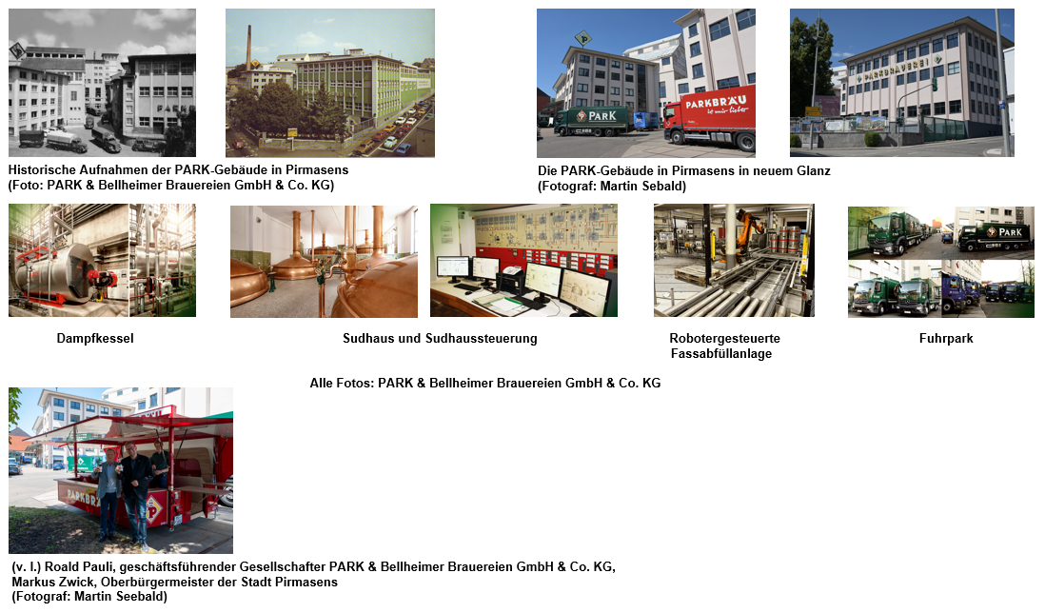
[ Download unter https://ars-pr.de/presse/20260626_psp ]

Pressekontakte
Stadtverwaltung Pirmasens ars publicandi Gesellschaft für
Maximilian Zwick Marketing und Öffentlichkeitsarbeit mbH
Leiter der Pressestelle Martina Overmann
Rathaus am Exerzierplatz Schulstraße 28
D-66953 Pirmasens D-66976 Rodalben
Telefon: +49 6331 84-2222 Telefon: +49 6331 5543-13
Telefax: +49 6331 84-2286 Telefax: +49 6331 5543-43
presse@pirmasens.de MOvermann@ars-pr.de
https://pirmasens.de https://ars-pr.de

